Phụ lục
I – Tổng quan về về IDPS
Lý thuyết
- Cần có mô hình tổng thể hệ thống Nhúng, cụ thể Raspery
  - Ngoại vi : Ethernet Port; RAM; UART
  - Linux : cụ thể là các module Kernel liên quan đến Snort
  - IDPS : cụ thể là Snort và Suricata
- Cần nói một số ý quan trọng 3 thành phần, mà mối quan hệ lẫn nhau giữa 3 thành phần trên.
Kiểm chứng thực tế : ở đây cần có những bước thử nghiệm gì trên Board để làm sáng tỏ các lý thuyết trên ?
II – Khảo sát & phân tích Snort
Lý thuyết
- Mô hình tổng quát của Snort, phân cấp và chức
- Lưu đồ thuật toán các module Snort gốc (mà sử dụng trong dự án)
- Lấy các nội dung từ trang 10 đến trang 15 đưa vào mục II này
Kiểm chứng thực tế : ở đây cần có những bước thử nghiệm gì Test case gì trên Board để làm sáng tỏ các lý thuyết trên ? Testcase gồm những gì và mong muốn đầu ra là gì ? mục đích để kiểm chứng cho nội dung gì ?

MỤC LỤC
I . TỔNG QUAN VỀ IDPS : 1
1.1. Khái quát về IDPS : 1
1.2. Mô hình tổng thể hệ thống IDPS trên nền tảng nhúng Raspberry Pi : 1
1.2.1. Af_packet copy mode ở passive (IDS) : 1
1.2.2. Af_packet copy mode ở inline (IPS) : 2
1.3. Thành phần phần cứng – Hệ thống nhúng Raspberry Pi : 3
1.3.1. Tổng quan Raspberry Pi : 3
1.3.2. Các thành phần phần cứng liên quan trực tiếp đến IDPS : 3
1.4. Thành phần hệ điều hành – Linux và các module Kernel 4
1.4.1. Tổng quan : 5
1.4.2. Các module Kernel liên quan đến Snort : 5
1.4.3. Quá trình compile các file source 5
1.5. Kiểm chứng thực tế : 6
1.5.1. Kiểm chứng mối quan hệ giữa User space và Kernel space (System Call) 6
1.5.2. Kiểm chứng mối quan hệ giữa Kernel space và Hardware thông qua Driver 6
1.5.3. Kiểm chứng xử lý giao thức mạng trong Kernel space 7
1.5.4. Kiểm chứng mối quan hệ giữa ứng dụng Snort (User space) và Kernel 7
1.6. Kiểm chứng mối quan hệ giữa Hardware – Driver – Kernel – Library – Compiler trong hệ thống Embedded Linux 7
1.6.1. Kiểm chứng mối quan hệ giữa Hardware và Driver 8
1.6.2. Kiểm chứng mối quan hệ giữa Driver và Linux Kernel 9
1.6.3. Kiểm chứng mối quan hệ giữa Kernel và Thư viện hệ thống (Library) 9
1.6.4. Kiểm chứng vai trò của Compiler trong hệ thống Embedded Linux 9
1.6.5. Kiểm chứng vai trò của Cross Compiler 10
1.6.6. Kiểm chứng vai trò của Linker và Linker Script 10
1.6.7. Tổng hợp mối quan hệ các thành phần trong Embedded Linux 11
II. KHẢO SÁT & ĐÁNH GIÁ SNORT 12
2.1. Tổng quan về Snort : 12
2.2. Luồng chi tiết hoạt động cơ bản Snort: 12
2.3. Kiểm chứng thực tế 19
2.3.1. Kiểm chứng Af_packet copy mode ở chế độ inline (IPS) 19
2.3.2. Kiểm chứng Af_packet copy mode ở chế độ passive (IDS) 20
2.3.3. Kiểm chứng luồng xử lý nội bộ các module trong Snort 20
2.3.4. Kiểm chứng thông tin debug và trạng thái xử lý gói tin 21
III .TEST SNORT IDPS — MÃ ĐỘC TRITON TẤN CÔNG HỆ THỐNG AN TOÀN CÔNG NGHIỆP (SIS/ICS) 22
3.1. KHÁI QUÁT 22
3.1.1 Bối cảnh hệ thống ICS 22
3.1.2 Mã độc Triton 22
1.3. Giao thức TriStation 23
3.2 THÔNG TIN MÔ PHỎNG VÀ TÀI NGUYÊN SỬ DỤNG 23
3.2.1. Tập Rules phát hiện Triton 23
2.2. File PCAP tấn công 23
2.3. File thực thi mô phỏng (.exe) 24
2.4. File Python mô phỏng Triconex (thiết bị đích) 24
3.3. KỊCH BẢN KIỂM THỬ 24
3.3.1 Chuẩn bị 24
3.3.2 Mô hình triển khai 25
3.3.3 Các kịch bản kiểm thử 25
3.3.4 Phương thức thực hiện chi tiết 26

MỤC LỤC HÌNH ẢNH
Hình 1.Mô hình hoạt động Snort trên Raspberry ở mode IDS 1
Hình 2. Mô hình hoạt động Snort trên Raspberry ở mode IPS 2
Hình 3. Raspberry Pi 4 3
Hình 4. Kiến trúc Linux theo lớp 4
Hình 5 . Quá trình compile các file source 6
Hình 6. Vai trò của linker và thư viện trong luồng phát triển phần mềm nhúng 8
Hình 7. Luồng xây dựng và triển khai chương trình trên hệ thống nhúng 10
Hình 8.Sơ đồ mô tả thuật toán xử lý của các module trong Snort Kiến trúc Linux theo lớp 12
Hình 9. Mô hình tổng quát của Snort 14
Hình 10. Lưu đồ thuật toán gốc của Snort 15
Hình 11. Mô hình luồng hoạt động & phân cấp các module Snort Version 3.1.0.81 16
Hình 12. Debug so khớp fast_pattern tại module Detection engine 18
Hình 13. Debug payload gói tin theo dạng hex tại detection engine để kiểm tra ghép mảnh nhưng chưa ghép được 19
Hình 14. Debug các header giao thức tại đầu ra module decode 19

I . TỔNG QUAN VỀ IDPS :

Khái quát về IDPS :
- IDPS (Intrusion Detection and Prevention System) là hệ thống có chức năng giám sát, phân tích và phát hiện các hành vi tấn công mạng, đồng thời có khả năng ngăn chặn (prevention) các gói tin hoặc luồng lưu lượng độc hại trong thời gian thực.
- Trong bối cảnh các hệ thống mạng quy mô nhỏ và vừa, đặc biệt là các hệ thống nhúng, việc triển khai IDPS giúp tăng cường mức độ an toàn thông tin, đóng vai trò như một lớp bảo vệ chủ động với chi phí triển khai thấp nhưng hiệu quả cao.

Mô hình tổng thể hệ thống IDPS trên nền tảng nhúng Raspberry Pi :
Hệ thống IDPS được triển khai trên Raspberry Pi 4 (kiến trúc ARM) có thể được mô tả thông qua ba thành phần chính, bao gồm:
- Phần cứng nhúng (Raspberry Pi 4)
- Hệ điều hành Linux (Kernel và Network Stack)
- Hệ thống IDPS (Snort)

Af_packet copy mode ở passive (IDS) :
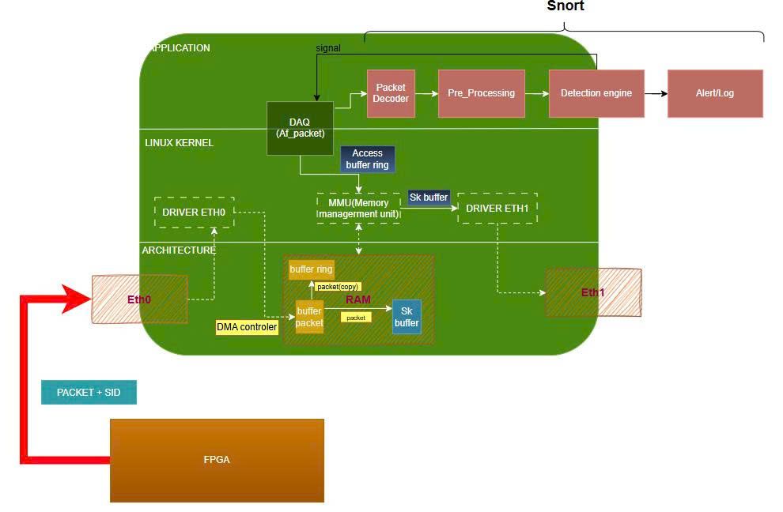
Hình 1.Mô hình hoạt động Snort trên Raspberry ở mode IDS
Ở đây afpacket copy mode passive (IDS) luồng xử lý như sau:
- Khi gói tin vào eth0, kernel sẽ sao chép ra 1 gói đưa gói tin sao chép lên buffer ring gói tin gốc sẽ đi qua eth1 như bình thường
- Gói tin sao chép sau khi đưa vào buffer ring sẽ được DAQ đọc lên và thực hiện đánh dấu gói tin đó đã xử lý xong để kernel có thể ghi đè vào(tương đương với xóa).
- DAQ sẽ gửi gói tin qua snort xử lý qua từng module (decode -> Pre_processing -> detection engine -> alert/log).
- Sau khi snort xử lý xong, verdict sẽ được gửi sang module Alert/log để hiển thị cảnh báo nếu khớp rule, và gửi về DAQ 1 tín hiệu cho DAQ biết snort đã xử lý xong gói tin đó và DAQ xóa gói tin đó khỏi buffer.

Af_packet copy mode ở inline (IPS) :
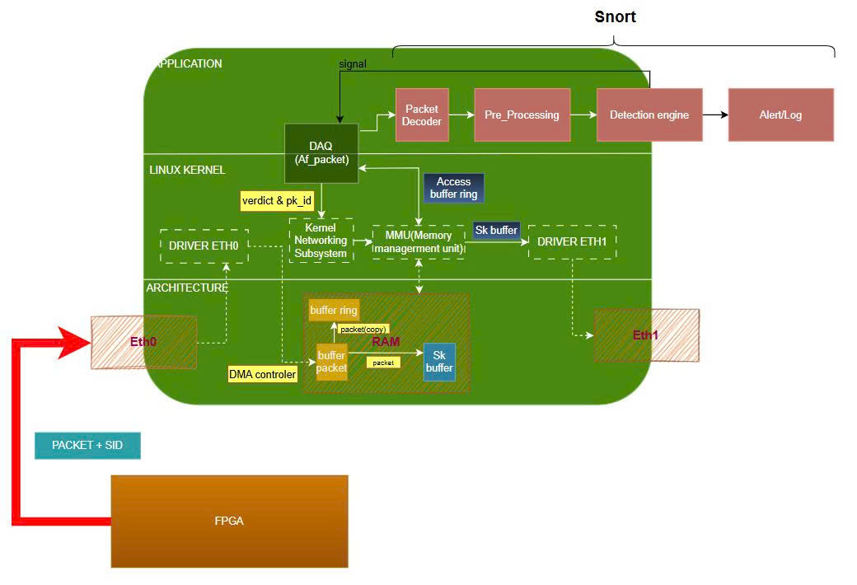
Hình 2. Mô hình hoạt động Snort trên Raspberry ở mode IPS
- Gói tin đi vào eth0 với dạng [paket + sid] khi vào kernel sẽ đưa gói tin vào RAM và từ RAM sẽ đưa qua buffer ring để module DAQ (Af_packet) có thể thấy được
- Sau khi vào buffer ring, module DAQ sẽ thấy được gói tin, và vào buffer ring sao chép gói tin đó ra buffer riêng của DAQ afpacket và đánh dấu tín hiệu cho kernel biết có thể ghi đè ở ô nhớ đó ở file af_packet.cc (TP_STATUS_KERNEL).
- Sau khi sao chép gói tin, module DAQ (Afpacket) sẽ gửi địa chỉ con trỏ của gói tin trong buffer riêng DAQ để snort có thể vào xử lý (vì DAQ và Snort nằm chung trong 1 tiến trình nên Snort có thể vào buffer riêng của DAQ).
- Snort sẽ xử lý theo các module (decoder -> Pre_Processing -> Detection engine -> Alert/Log).
- Sau khi Snort xử lý xong, sẽ gửi lại địa chỉ con trỏ và quyết định cho DAQ.
- Nếu PASS: Module AFPacket sẽ chạy hàm Sendto() để kernel có thể thấy được gói tin đó trong buffer DAQ và sao chép vào truct socket buffer (skb buffer do kernel tạo, mỗi gói tin sẽ tạo 1 socket buffer khác nhau) và gửi socket buffer đó ra cổng mạng thứ hai(eth1).
- Struct Socket Buffer (gồm 2 phần):
  - Header: do kernel tạo ra để quản lý (len, protocol, dev, mac_header, network_header, transport_header, ….)
  - Packet data: chứa toàn bộ gói tin (Ethernet -> IP -> TCP/UDP/ICMP… -> data)
- Nếu DROP: Module Afpacket hủy gói trong buffer DAQ.

Thành phần phần cứng – Hệ thống nhúng Raspberry Pi :

Tổng quan Raspberry Pi :
Raspberry Pi 4 là nền tảng nhúng sử dụng vi xử lý kiến trúc ARM, có khả năng đáp ứng các yêu cầu xử lý mạng và an ninh thông tin trong các hệ thống quy mô nhỏ và vừa.
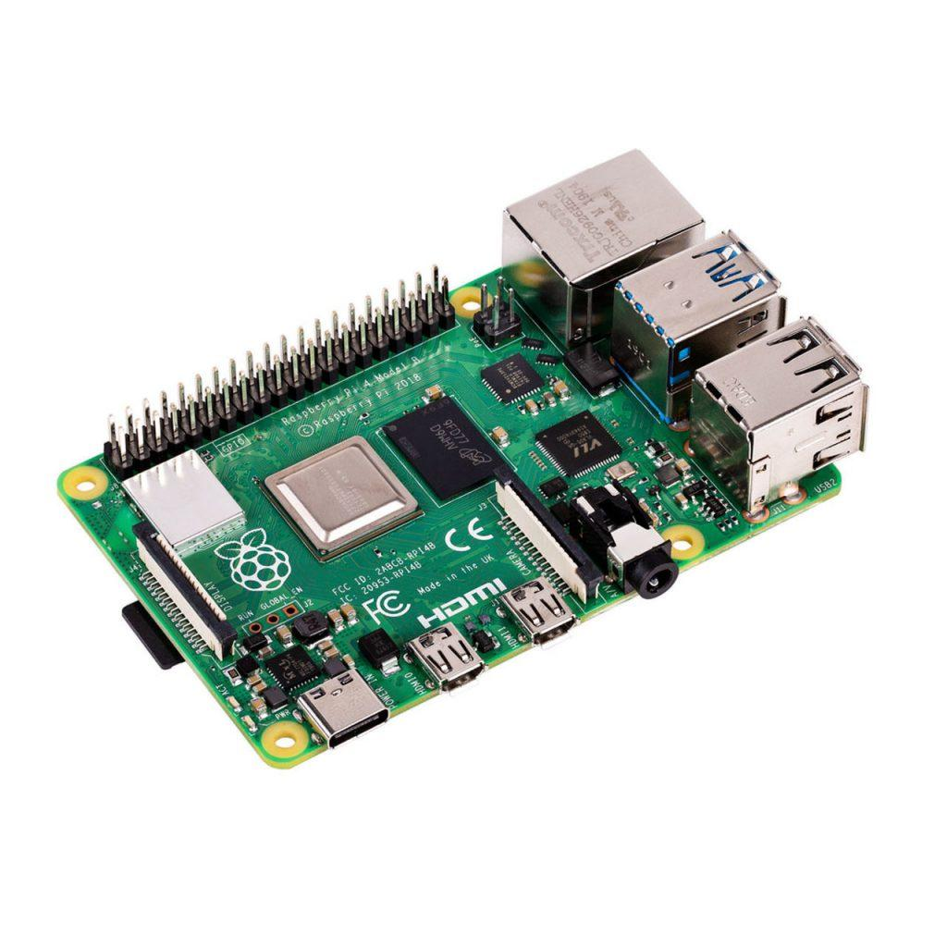
Hình 3. Raspberry Pi 4

Các thành phần phần cứng liên quan trực tiếp đến IDPS :
- Cổng Ethernet
Cổng Ethernet là nơi tiếp nhận và truyền tải lưu lượng mạng. Hệ thống IDPS cần truy cập trực tiếp vào cổng Ethernet để thu thập và phân tích các gói tin mạng. Trong chế độ IPS, cổng Ethernet có thể đóng vai trò như một điểm trung gian inline, cho phép kiểm soát và lọc lưu lượng.
- Bộ nhớ RAM
RAM được sử dụng để lưu trữ:
- Bộ đệm gói tin (packet buffer)
- Rules của IDPS
- Dữ liệu phục vụ quá trình reassembly và state tracking
Dung lượng bộ nhớ RAM ảnh hưởng trực tiếp đến hiệu năng xử lý, độ trễ và khả năng đáp ứng của hệ thống IDPS.
- Giao tiếp UART
UART được sử dụng cho mục đích:
- Debug và giám sát hệ thống
- Giao tiếp với các module điều khiển hoặc các bộ xử lý ARM khác
UART đặc biệt hữu ích trong các mô hình đa vi điều khiển hoặc đa ARM.

Thành phần hệ điều hành – Linux và các module Kernel
Hệ điều hành Linux đóng vai trò là lớp trung gian giữa phần cứng và ứng dụng IDPS. Linux chịu trách nhiệm quản lý thiết bị mạng, cung cấp network stack, đồng thời hỗ trợ các cơ chế bắt gói và can thiệp luồng dữ liệu cho hệ thống IDPS.
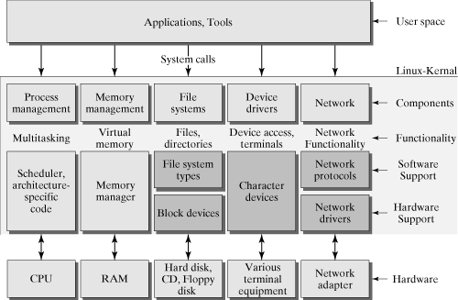
Hình 4. Kiến trúc Linux theo lớp

1.4.1. Tổng quan :
Kiến trúc Linux được chia làm 3 lớp chính:
- Đầu tiên là uerspace (tầng trên cùng), là nơi các ứng dụng của người dùng chạy (Web server, Snort, Wolfssl … ). Mọi thao tác với hệ thống bên dưới đều phải thông qua system call
- Tiếp theo là Kernel space (lớp ở giữa, là trung gian giữa User space và phần cứng), là trung tâm điều khiển của Linux, chịu trách nhiệm quản lý toàn bộ hệ thống (quản lý bộ nhớ, quản lý thiết bị thông qua driver, xử lý mạng TCP, UDP, ICMP, …..) .
- Sau cùng là Hardware (Phần cứng), có RAM, các thiết bị ngoại vi như UART, HDMI, Ethernet, USB, …. Hardware không giao tiếp trực tiếp với user space,mà chỉ làm việc thông qua kernel và driver.

1.4.2. Các module Kernel liên quan đến Snort :
Dựa trên kiến trúc Linux như trình bày ở Hình 4, Snort khai thác một số module Kernel quan trọng, bao gồm:
- Network Stack (TCP/IP): xử lý gói tin trước khi chuyển cho IDPS
- AF_PACKET: cho phép Snort thu thập gói tin trực tiếp từ Kernel với hiệu năng cao, hỗ trợ cơ chế zero-copy
- Netfilter / NFQUEUE: hỗ trợ triển khai Snort ở chế độ IPS inline, cho phép drop hoặc modify gói tin
- Driver Ethernet: tương tác trực tiếp với NIC, ảnh hưởng đến tốc độ và độ ổn định của việc bắt gói.

1.4.3. Quá trình compile các file source
- Để làm rõ mối quan hệ giữa chương trình ứng dụng, thư viện, Kernel, driver và phần cứng trong hệ thống nhúng Linux, cần xem xét quá trình biên dịch mã nguồn từ mức ngôn ngữ bậc cao xuống mã máy mà bộ xử lý có thể thực thi. Quá trình này không diễn ra trong một bước duy nhất mà bao gồm nhiều giai đoạn liên tiếp, mỗi giai đoạn đảm nhiệm một vai trò riêng biệt và có mối liên hệ chặt chẽ với kiến trúc phần cứng mục tiêu.
- Quá trình compile có thể được chia thành các bước chính: tiền xử lý (preprocessing), biên dịch (compilation), hợp dịch (assembling) và liên kết (linking). Các bước này tạo thành một chuỗi xử lý hoàn chỉnh từ file mã nguồn cho tới file thực thi cuối cùng.
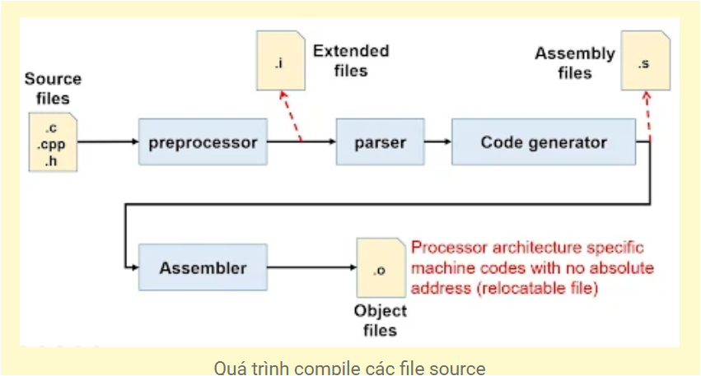
Hình 5 . Quá trình compile các file source
- Hình 5 mô tả chuỗi xử lý của compiler trong đó mã nguồn C/C++ và các file header được tiền xử lý, phân tích cú pháp và sinh mã hợp ngữ. Mã hợp ngữ sau đó được assembler chuyển thành file object chứa mã máy phụ thuộc kiến trúc phần cứng nhưng chưa có địa chỉ tuyệt đối. Các file object này sẽ được sử dụng trong giai đoạn liên kết (linking).

1.5. Kiểm chứng thực tế :

1.5.1. Kiểm chứng mối quan hệ giữa User space và Kernel space (System Call)
Yêu cầu kiểm chứng :
Xác định rằng các chương trình chạy trong User space không thể truy cập trực tiếp phần cứng, mà mọi thao tác vào/ra (I/O) đều phải thông qua Kernel bằng cơ chế system call.
Kết quả kiểm chứng cần đạt được
- Chương trình ứng dụng hoạt động trong User space.
- Các thao tác I/O (hiển thị, đọc/ghi dữ liệu) không được thực hiện trực tiếp bởi chương trình.
- Kernel là thành phần tiếp nhận yêu cầu từ User space thông qua system call và thực hiện thao tác tương ứng.
- Khẳng định ranh giới bảo vệ giữa User space và Kernel space trong Linux.

1.5.2. Kiểm chứng mối quan hệ giữa Kernel space và Hardware thông qua Driver
Yêu cầu kiểm chứng
Chứng minh rằng phần cứng (đặc biệt là thiết bị mạng Ethernet) chỉ có thể hoạt động thông qua driver trong Kernel, và không thể bị điều khiển trực tiếp từ User space.
Kết quả kiểm chứng cần đạt được
- Kernel là thành phần trực tiếp quản lý và điều khiển phần cứng.
- Thiết bị phần cứng chỉ hoạt động khi driver tương ứng được Kernel nạp.
- User space không có quyền truy cập trực tiếp vào thanh ghi, bộ nhớ hay tín hiệu của phần cứng.
- Mối quan hệ Hardware ↔ Driver ↔ Kernel được xác lập rõ ràng.

1.5.3. Kiểm chứng xử lý giao thức mạng trong Kernel space
Yêu cầu kiểm chứng
Xác định vị trí xử lý của các giao thức mạng phổ biến (ICMP, TCP, UDP) trong kiến trúc hệ điều hành Linux.
Kết quả kiểm chứng cần đạt được
- Các giao thức ICMP, TCP, UDP được xử lý hoàn toàn trong Kernel space.
- Kernel chịu trách nhiệm quản lý network stack, trạng thái kết nối và truyền nhận dữ liệu.
- User space chỉ nhận được kết quả cuối cùng (phản hồi, timeout, dữ liệu).
- Khẳng định Kernel là trung tâm xử lý logic mạng của hệ điều hành.

1.5.4. Kiểm chứng mối quan hệ giữa ứng dụng Snort (User space) và Kernel
Yêu cầu kiểm chứng
Xác định cách thức Snort – một ứng dụng IDS chạy trong User space – thu thập và phân tích gói tin mạng trong hệ thống Linux.
Kết quả kiểm chứng cần đạt được
- Snort chạy trong User space, không truy cập trực tiếp card mạng.
- Kernel đóng vai trò trung gian thu thập gói tin từ phần cứng.
- Gói tin được chuyển từ Kernel lên Snort thông qua cơ chế DAQ.
- Mô hình phân tầng User space – Kernel space – Hardware được áp dụng thực tế trong hệ thống IDS.

1.6. Kiểm chứng mối quan hệ giữa Hardware – Driver – Kernel – Library – Compiler trong hệ thống Embedded Linux
Trong hệ thống nhúng, quá trình xây dựng chương trình không chỉ dừng lại ở việc biên dịch mã nguồn mà còn bao gồm việc liên kết các thư viện, sắp xếp bộ nhớ và ánh xạ chương trình vào không gian địa chỉ phần cứng. Vai trò của linker và linker script đặc biệt quan trọng trong giai đoạn này.
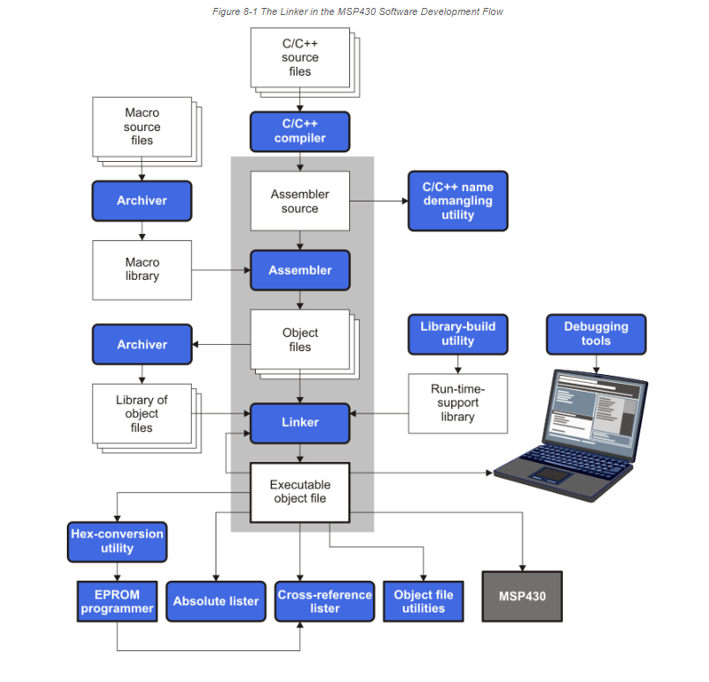
Hình 6. Vai trò của linker và thư viện trong luồng phát triển phần mềm nhúng

1.6.1. Kiểm chứng mối quan hệ giữa Hardware và Driver
Yêu cầu
Xem xét một thiết bị phần cứng cụ thể (ví dụ: Ethernet, UART, GPIO hoặc SPI) trong hệ thống Embedded Linux và xác định thành phần nào chịu trách nhiệm giao tiếp trực tiếp với thiết bị này.
Kết quả kiểm chứng cần đạt được
- Nhận diện được rằng phần cứng không được truy cập trực tiếp bởi ứng dụng.
- Xác định được vai trò của chương trình điều khiển thiết bị (driver) trong việc làm trung gian giữa phần cứng và nhân Linux.
- Thấy được mối liên hệ phụ thuộc giữa phần cứng và driver tương ứng trong Kernel.

1.6.2. Kiểm chứng mối quan hệ giữa Driver và Linux Kernel
Yêu cầu
Phân tích cách một driver được tích hợp và quản lý trong Linux Kernel (dạng built-in hoặc module), cũng như vai trò của Kernel trong việc điều phối hoạt động của driver.
Kết quả kiểm chứng cần đạt được
- Nhận thấy driver hoạt động trong không gian Kernel.
- Thấy được Kernel chịu trách nhiệm quản lý vòng đời của driver (khởi tạo, vận hành, dừng).
- Hiểu được rằng Kernel cung cấp các API và framework để driver tương tác với phần cứng.

1.6.3. Kiểm chứng mối quan hệ giữa Kernel và Thư viện hệ thống (Library)
Yêu cầu
Xem xét cách các ứng dụng trong User space sử dụng thư viện hệ thống để thực hiện các chức năng liên quan đến hệ điều hành.
Kết quả kiểm chứng cần đạt được
- Nhận ra rằng ứng dụng không gọi trực tiếp Kernel.
- Thấy được thư viện hệ thống (ví dụ: libc) đóng vai trò trung gian giữa ứng dụng và Kernel.

1.6.4. Kiểm chứng vai trò của Compiler trong hệ thống Embedded Linux
Yêu cầu
Phân tích vai trò của trình biên dịch trong việc chuyển đổi mã nguồn chương trình thành mã máy phù hợp với kiến trúc phần cứng đích.
Kết quả kiểm chứng cần đạt được
- Nhận thấy mã nguồn không thể chạy trực tiếp trên phần cứng.
- Thấy được compiler chịu trách nhiệm sinh mã máy phù hợp với kiến trúc CPU.
- Hiểu được sự phụ thuộc giữa compiler và kiến trúc phần cứng mục tiêu.

1.6.5. Kiểm chứng vai trò của Cross Compiler
Yêu cầu
Xem xét trường hợp biên dịch chương trình Embedded Linux trên một máy phát triển khác kiến trúc với thiết bị đích.
Kết quả kiểm chứng cần đạt được
- Nhận ra sự cần thiết của cross compiler trong Embedded Linux.
- Thấy được mối quan hệ giữa cross compiler, kiến trúc CPU đích và Kernel.
- Hiểu rằng việc lựa chọn sai cross compiler có thể ảnh hưởng đến khả năng chạy chương trình trên thiết bị.

1.6.6. Kiểm chứng vai trò của Linker và Linker Script
Sau khi quá trình biên dịch và liên kết hoàn tất, chương trình được nạp vào bộ nhớ của thiết bị nhúng để thực thi trực tiếp trên phần cứng.
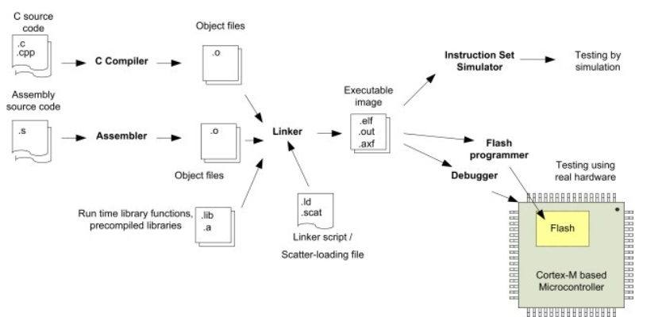
Hình 7. Luồng xây dựng và triển khai chương trình trên hệ thống nhúng
Hình 7 cho thấy mối liên hệ xuyên suốt từ mã nguồn, compiler, linker, file thực thi cho đến quá trình nạp chương trình và chạy trực tiếp trên phần cứng. Đây là chuỗi liên kết nền tảng trong mọi hệ thống embedded Linux.
Yêu cầu
Phân tích quá trình liên kết chương trình trong hệ thống Embedded Linux, đặc biệt là cách bộ nhớ được tổ chức và ánh xạ.
Kết quả kiểm chứng cần đạt được
- Nhận ra linker chịu trách nhiệm kết hợp các object file và thư viện thành chương trình hoàn chỉnh.
- Thấy được linker script ảnh hưởng trực tiếp đến cách chương trình được bố trí trong bộ nhớ.
- Hiểu rằng kiến thức về linker script là cần thiết để kiểm soát bộ nhớ trong hệ thống Embedded.

1.6.7. Tổng hợp mối quan hệ các thành phần trong Embedded Linux
Yêu cầu
Xem xét toàn bộ chuỗi từ phần cứng đến ứng dụng trong hệ thống Embedded Linux.
Kết quả kiểm chứng cần đạt được
- Thấy được mối liên hệ nhiều tầng giữa Hardware → Driver → Kernel → Library → Application.
- Nhận ra vai trò của Compiler, Cross Compiler và Linker trong việc kết nối phần mềm với phần cứng.
- Hiểu rằng Embedded Linux là một hệ thống tích hợp chặt chẽ giữa phần cứng và phần mềm.

II. KHẢO SÁT & ĐÁNH GIÁ SNORT

2.1. Tổng quan về Snort :
Snort là hệ thống Intrusion Detection and Prevention System (IDPS) mã nguồn mở, được sử dụng rộng rãi trong việc giám sát, phân tích và phát hiện các hành vi xâm nhập mạng. Snort có khả năng hoạt động ở cả hai chế độ IDS (Intrusion Detection System) và IPS (Intrusion Prevention System), tùy thuộc vào cấu hình và cơ chế thu thập gói tin.
Nhờ kiến trúc module hóa và rules phong phú, Snort phù hợp để triển khai trên nhiều nền tảng, bao gồm cả các hệ thống nhúng kiến trúc ARM như Raspberry Pi.

2.2. Luồng chi tiết hoạt động cơ bản Snort:
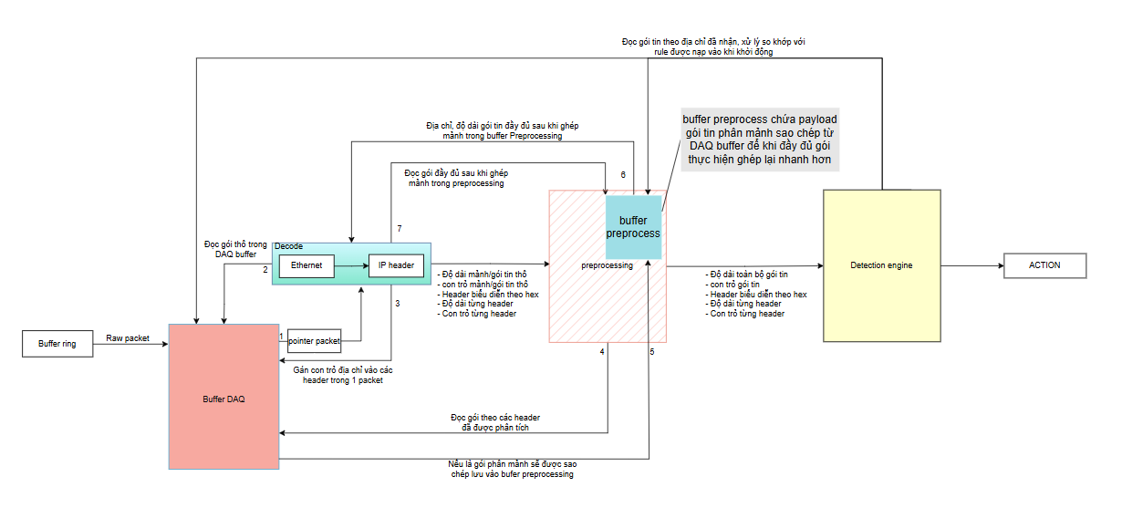
Hình 8.Sơ đồ mô tả thuật toán xử lý của các module trong Snort Kiến trúc Linux theo lớp

- Gói tin sẽ được kernel đưa vào buffer ring, module DAQ sẽ thực hiện lấy gói tin từ buffer ring, lưu vào buffer DAQ, và module DAQ gửi con trỏ và độ dài gói tin cho module Decode.
- Module Decode sẽ dựa vào địa chỉ con trỏ để vào buffer DAQ đọc gói tin, và thực hiện xác định các trường giao thức có trong gói tin, gán địa chỉ cho từng header trong gói tin đó.
- Sau khi gán xong sẽ lưu các thông tin vào trong 1 struct ở module Decode, và gửi các thông tin (địa chỉ gốc, độ dài gốc, trường header, địa chỉ mỗi header, độ dài mỗi header) này sang cho module Preprocessing.
- Module preprocessing nhận các thông tin từ module Decode gửi sang, vào buffer DAQ đọc thông tin gói tin:
  - Kiểm tra cờ mf để xác định gói tin có phân mảnh hay không, nếu có phân mảnh thì xử lý phân mảnh trước.
  - Nếu không phân mảnh sẽ xử lý các nhiệm vụ phụ:
    - Giải mã và chuẩn hóa giao thức (decode/normalize): công việc phát hiện xâm nhập dựa trên dấu hiệu nhận dạng nhiều khi thất bại khi kiểm tra các giao thức có dữ liệu có thể được biểu diễn dưới nhiều dạng khác nhau. Ví dụ: một Web server có thể nhận nhiều dạng URL: URL viết dưới dạng hexa/unicode hay URL chấp nhận dấu / hay \. Nếu Snort chỉ thực hiện đơn thuần việc so sánh dữ liệu với dấu hiệu nhận dạng sẽ xảy ra tình trạng bỏ sót hành vi xâm nhập. Do vậy, 1 số Module tiền xử lý của Snort phải có nhiệm vụ giải mã và chỉnh sửa, sắp xếp lại các thông tin đầu vào.
    - Phát hiện các xâm nhập bất thường (nonrule/anormal): các plugin dạng này thường để xử lý với các xâm nhập không thể hoặc rất khó phát hiện bằng các rules thông thường. Phiển bản hiện tại của Snort có đi kèm 2 plugin giúp phát hiện xâm nhập bất thường đó là portscan và bo (backoffice). Portscan dùng để đưa ra cảnh báo khi kẻ tấn công thực hiện quét cổng để tìm lỗ hổng. Bo dùng để đưa ra cảnh báo khi hệ thống nhiễm trojan backoffice.
    - Trong tài liệu: https://viblo.asia/p/network-tim-hieu-co-che-cach-hoat-dong-cua-ids-phan-2-pDljMbe5RVZn
- Nếu xử lý phân mảnh, module Preprocessing sau khi đọc và phát hiện mf = 1 (more fragment), sau đó lưu các thông tin của mảnh gói tin đó vào buffer riêng, sau khi các mảnh gói tin đó tập hợp đầy đủ (mf = 0), sẽ thực hiện sao chép gói tin tại buffer DAQ, lưu vào buffer preprocessing riêng,thực hiện ghép tại module preprocessing, và gói tin sau khi ghép đầy đủ sẽ được lưu trong buffer của module Preprocessing luôn.
- Sau khi ghép xong, module preprocessing sẽ thực hiện gửi lại địa chỉ con trỏ cho module Decode, và thực hiện như 1 gói tin đầy đủ bình thường, vẫn tiếp tục đi qua preprocessing để thực hiện các nhiệm vụ phụ, vì khi gói tin phân mảnh vào module preprocessing, sẽ ưu tiên ghép mảnh trước, và không thực hiện các nhiệm vụ khác trong module.
- Sau khi thực hiện xong preprocessing, các thông tin về gói tin (địa chỉ gói đầy đủ, độ dài gói đầy đủ, các header trong gói đó, địa chỉ các header).
- Module Detection engine sẽ thực hiện dò gói tin với rule theo 3 tầng để lọc các rule có thể trùng khớp.
  - Tầng 1: thực hiện dò 5 tuple.
  - Tầng 2: thực hiện dò fast_pattern.
  - Tầng 3: thực hiện dò các option nếu có trong nhóm rule đã lọc.
- Sau khi so khớp xong, nếu khớp, detection engine sẽ gửi cảnh báo ra terminal và ghi log(tùy cấu hình người dùng) đồng thời gửi quyết định (action) cùng với địa chỉ con trỏ gốc này về module DAQ, để module DAQ thực thi quyết định đó.
  - Nếu là DROP: DAQ sẽ hủy bỏ gói tin đó, và không làm thêm gì nữa.
  - Nếu là PASS: DAQ sẽ kết hợp với Kernel, đưa gói tin này xuống kernel và gửi ra ethernet 1.

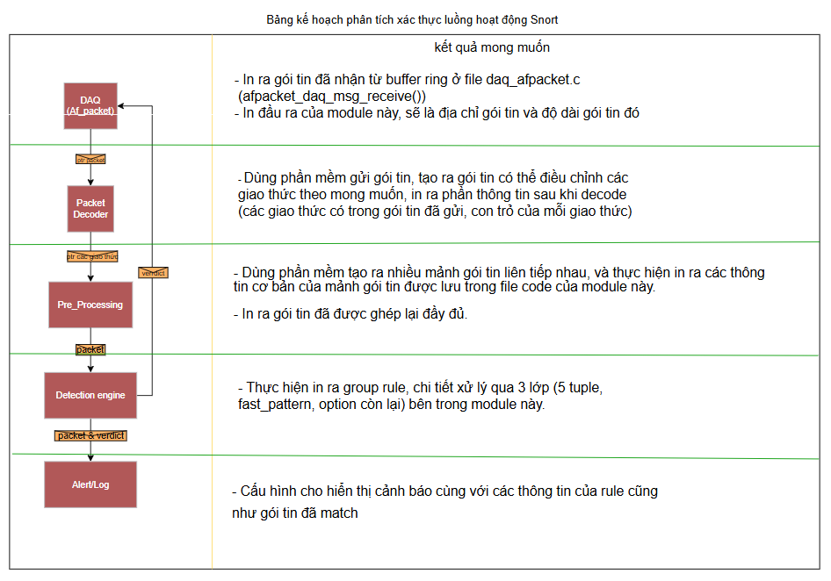
Hình 9. Mô hình tổng quát của Snort
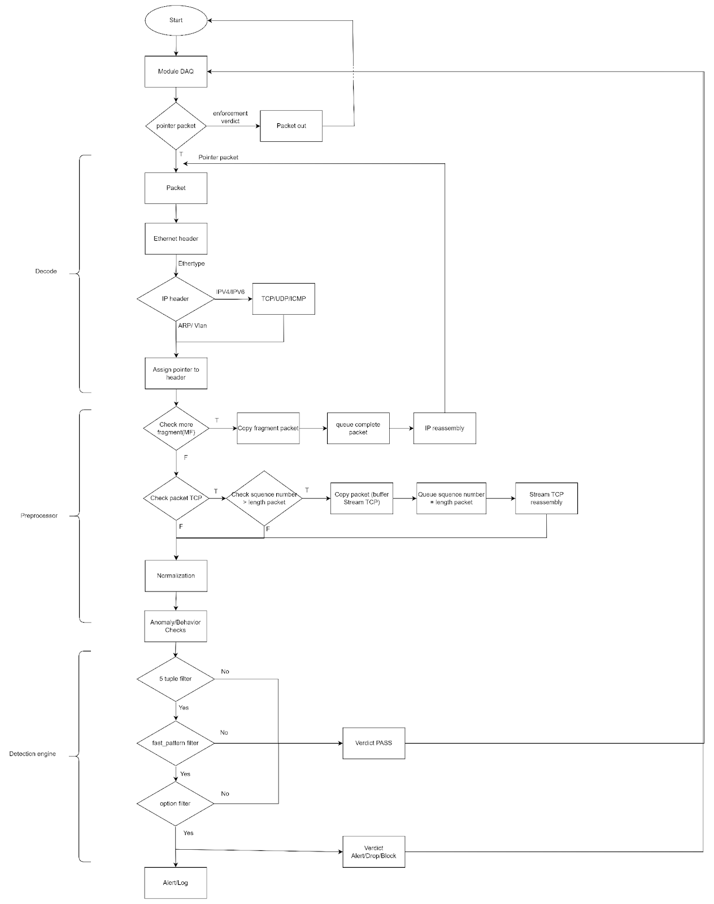
Hình 10. Lưu đồ thuật toán gốc của Snort

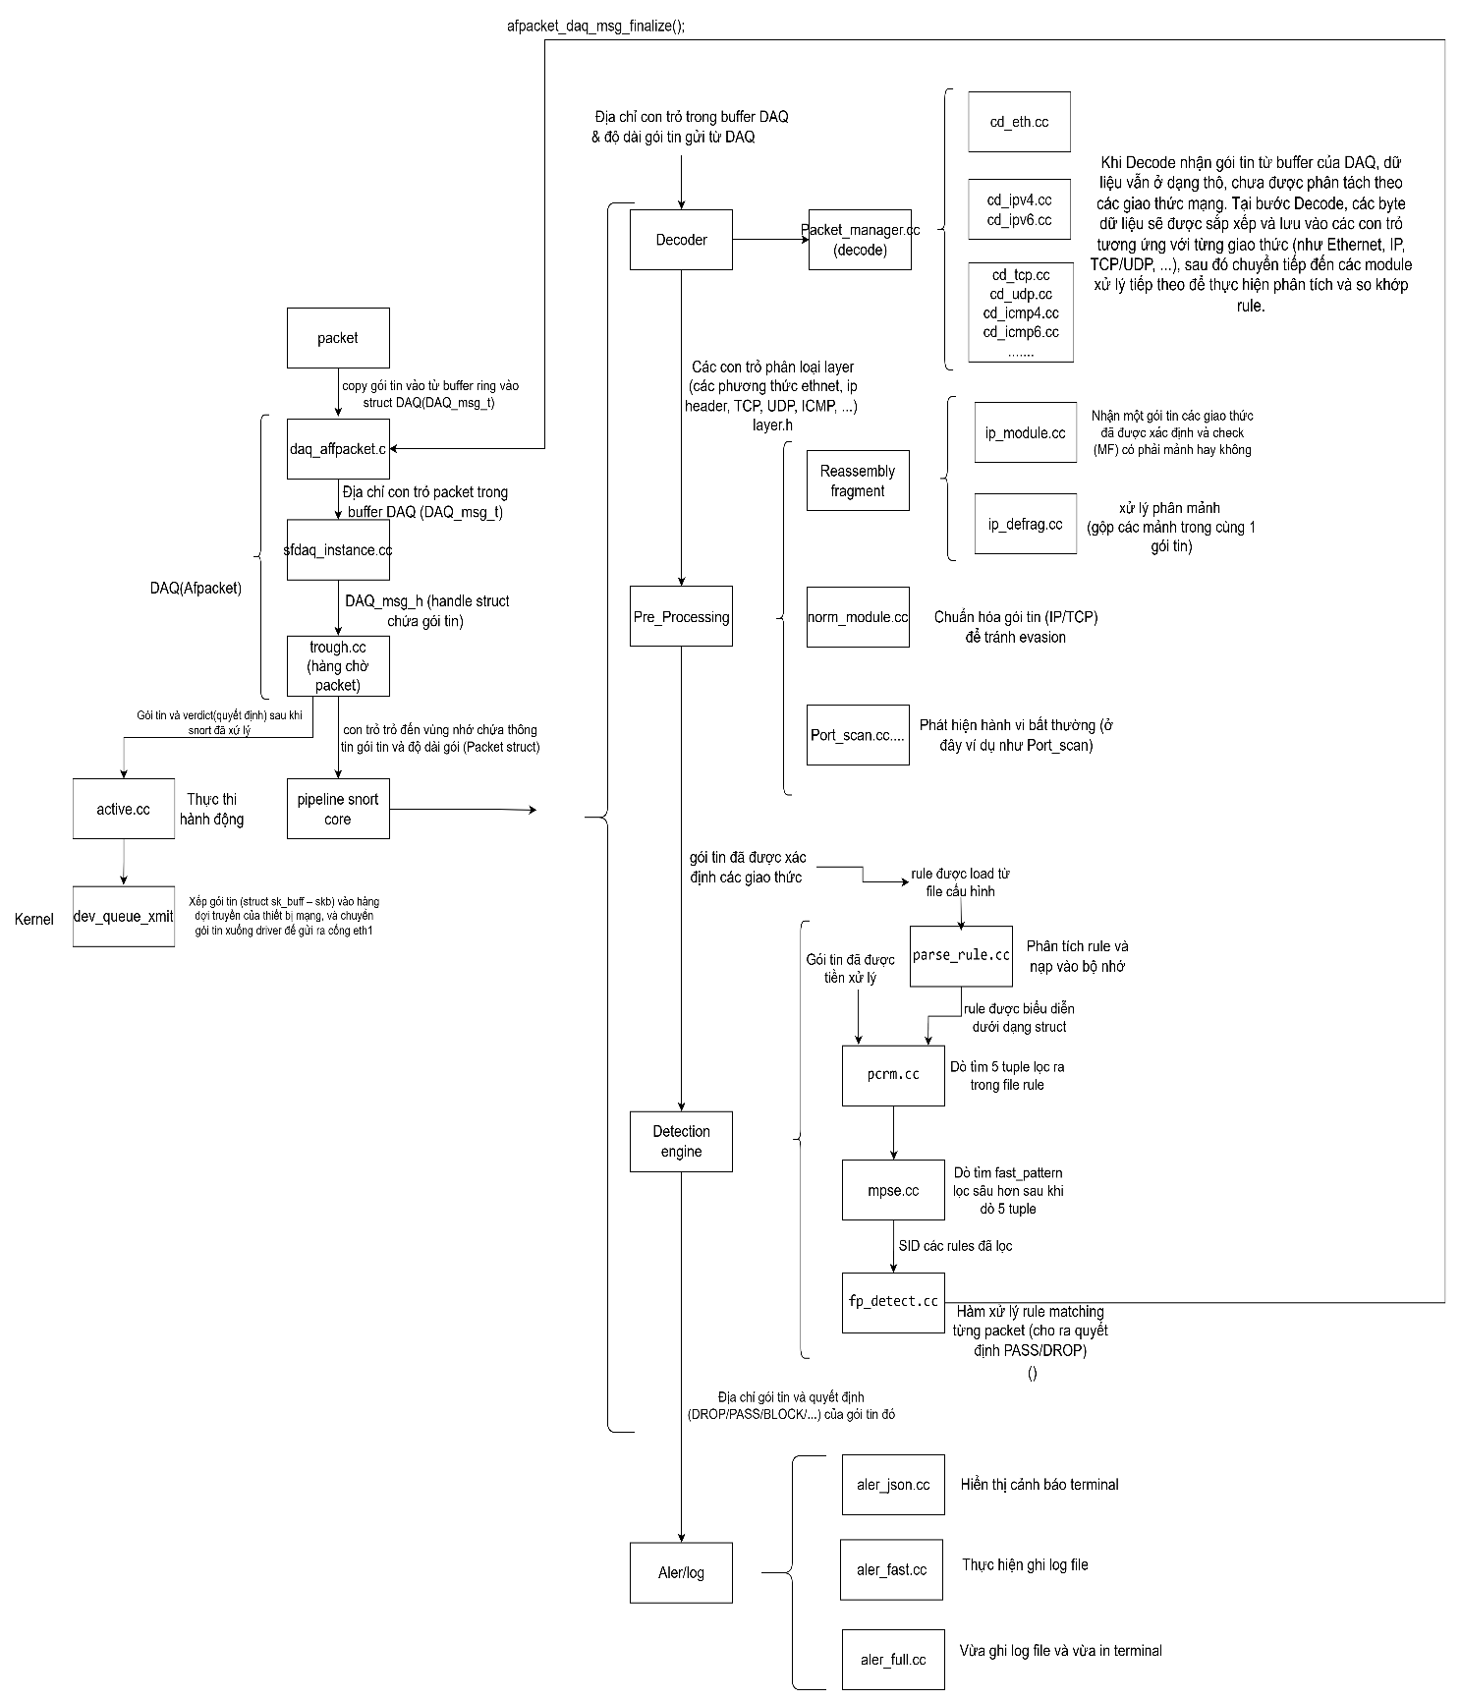
Hình 11. Mô hình luồng hoạt động & phân cấp các module Snort Version 3.1.0.81



Module | Nhiệm vụ | Hàm đảm nhiệm
DAQ(Af_packet) | Nhận gói tin từ eth0  Gửi gói cho snort  Gửi quyết định(DROP/PASS) xuống lại ethernet | Đầu vào: Đọc gói tin từ ring buffer (file Daq_afpacket.c)  Đầu ra: Gửi gói tin từ DAQ sang Snort (file sfdaq_instance.cc)
Decoder | Xác định vị trí vàcác giao thức có trong gói tin:  Ví dụ: Ethernet -> IP -> TCP/UDP/ICMP -> Data  ở từng giao thức sẽ có con trỏ chứa địa chỉ riêng để các module sau có thể thực hiện với tốc độ nhanh và chi tiết hơn | Đầu vào: Con trỏ chứa địa chỉ gói tin trong buffer DAQ và độ dài gói tin đó ở file active.cc (module DAQ)  Đầu ra: Các con trỏ của từng giao thức riêng lẻ trong gói tin là file layer.h (module Decoder)
Pre_Processing | Ghép mảnh gói tin.  Chuẩn hóa gói tin ttrong những định dạng đã biết trước.  Phát hiện các tấn công, xâm nhập bất thường | Đầu vào: các con trỏ của từng lớp giao thức trong gói tin, con trỏ gói tin gốc và độ dài(Ethernet, IP, Header, …) (file layer.h)  Đầu ra: packet dạng chuẩn(không mã hóa, không kí tự rác, gói tin đầy đủ) (file inspector.cc)
Detection engine | Phân tích rule và nạp vào bộ nhớ , So khớp rule, cho ra verdict (quyết định) | Đầu vào: Packet từ file inspector.cc (module Pre_Processing)  Đầu ra: nếu match gửi verdict (quyết định) tới ips_action.cc và alert_json, alert_fast là file detection_engine.cc (module Detection engine)
Alert/Log | Ghi log, alert | Đầu vào: Alert object từ detection_engine.cc  Đầu ra: ghi file /syslog là file aler_json, alert_fast (module Alert/Log)

Show các hoạt động khi xử lý 1 gói tin trong snort:
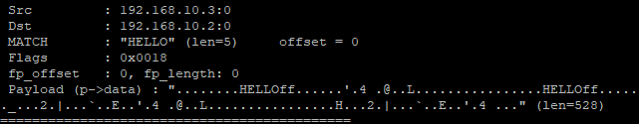
Hình 12. Debug so khớp fast_pattern tại module Detection engine
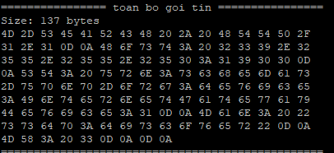
Hình 13. Debug payload gói tin theo dạng hex tại detection engine để kiểm tra ghép mảnh nhưng chưa ghép được
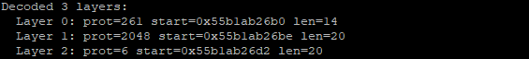
Hình 14. Debug các header giao thức tại đầu ra module decode

2.3. Kiểm chứng thực tế
Mục tiêu kiểm chứng
- Kiểm chứng luồng xử lý gói tin của Snort thông qua module DAQ (Af_packet) ở hai chế độ IPS (inline) và IDS (passive).
- Làm rõ cơ chế sao chép gói tin – buffer ring – buffer DAQ trong Kernel và DAQ.
- Kiểm chứng luồng xử lý nội bộ của Snort qua các module Decoder → Preprocessing → Detection engine → Alert/Log.
- Đối chiếu hoạt động thực tế với mô hình và lưu đồ thuật toán đã trình bày trong phần lý thuyết.

2.3.1. Kiểm chứng Af_packet copy mode ở chế độ inline (IPS)
Yêu cầu kiểm chứng
- Thiết lập hệ thống Snort hoạt động ở chế độ inline (IPS) trên nền tảng Raspberry Pi.
- Sử dụng module DAQ af_packet với mô hình hai cổng mạng (eth0 – eth1).
- Tạo lưu lượng ICMP và TCP đi xuyên qua thiết bị Raspberry Pi.
- Áp dụng các rules Snort có hành vi cho phép (PASS) và ngăn chặn (DROP).
Kết quả cần đạt được
- Gói tin đi vào hệ thống được Kernel tiếp nhận và đưa vào vùng đệm dạng buffer ring.
- Module DAQ af_packet thực hiện sao chép gói tin từ buffer ring sang vùng đệm riêng của DAQ.
- Snort nhận gói tin thông qua DAQ và xử lý lần lượt qua các module Decoder, Preprocessing, Detection engine và Alert/Log.
- Với quyết định PASS, gói tin được Kernel đóng gói lại dưới dạng socket buffer (skb) và chuyển tiếp ra cổng mạng còn lại.
- Với quyết định DROP, gói tin không được chuyển tiếp ra khỏi hệ thống.
- Luồng xử lý quan sát được phù hợp với mô hình Snort ở chế độ IPS đã trình bày trong phần lý thuyết.

2.3.2. Kiểm chứng Af_packet copy mode ở chế độ passive (IDS)
Yêu cầu kiểm chứng
- Cấu hình Snort hoạt động ở chế độ IDS (passive).
- Sử dụng module DAQ af_packet ở chế độ copy.
- Tạo lưu lượng mạng đi qua Raspberry Pi mà không có can thiệp chỉnh sửa hoặc chặn gói tin.
Kết quả cần đạt được
- Kernel thực hiện sao chép gói tin mạng và đưa bản sao vào buffer ring phục vụ cho DAQ.
- Gói tin gốc vẫn được chuyển tiếp qua hệ thống mạng mà không bị ảnh hưởng.
- Module DAQ chuyển gói tin sao chép cho Snort để phân tích.
- Snort sinh cảnh báo hoặc log khi gói tin thỏa mãn các rules đã cấu hình.
- Không có sự thay đổi hay can thiệp vào luồng gói tin gốc.
- Hoạt động quan sát được phù hợp với mô hình Snort ở chế độ IDS đã trình bày.

2.3.3. Kiểm chứng luồng xử lý nội bộ các module trong Snort
Yêu cầu kiểm chứng
- Quan sát luồng xử lý gói tin bên trong Snort khi phân tích các gói tin thông thường và gói tin phân mảnh.
- Theo dõi hoạt động của các module chính trong Snort.
Kết quả cần đạt được
- Module Decoder xác định chính xác các header giao thức và vị trí dữ liệu trong gói tin.
- Module Preprocessing phát hiện và xử lý các trường hợp phân mảnh gói tin.
- Dữ liệu sau khi được chuẩn hóa được chuyển sang Detection engine.
- Detection engine thực hiện so khớp rules theo các tầng xử lý đã mô tả (5-tuple, fast pattern, option).
- Khi thỏa mãn điều kiện rules, Snort sinh alert hoặc log và gửi kết quả xử lý về DAQ.
- Trình tự xử lý phù hợp với lưu đồ thuật toán và kiến trúc Snort đã trình bày.

2.3.4. Kiểm chứng thông tin debug và trạng thái xử lý gói tin
Yêu cầu kiểm chứng
- Quan sát thông tin debug và log sinh ra trong quá trình Snort xử lý gói tin.
- Theo dõi các thông tin liên quan đến payload, header và cơ chế lọc rules.
Kết quả cần đạt được
- Thông tin debug phản ánh rõ ràng hoạt động của fast pattern trong Detection engine.
- Dữ liệu payload được thể hiện ở dạng phù hợp với trạng thái xử lý gói tin (đã hoặc chưa ghép mảnh).
- Thông tin header được Decoder xác định và biểu diễn đầy đủ.
- Các thông tin quan sát được phù hợp với mô tả chi tiết về kiến trúc và cơ chế xử lý của Snort trong phần lý thuyết.

III .TEST SNORT IDPS — MÃ ĐỘC TRITON TẤN CÔNG HỆ THỐNG AN TOÀN CÔNG NGHIỆP (SIS/ICS)

3.1. KHÁI QUÁT

3.1.1 Bối cảnh hệ thống ICS
Trong mô hình kiến trúc hệ thống điều khiển công nghiệp (ICS — Industrial Control System), hệ thống được phân chia thành 4 phân vùng: mạng IT, mạng DMZ, hệ thống điều khiển phân tán (DCS) và hệ thống an toàn (SIS — Safety Instrumented Systems).
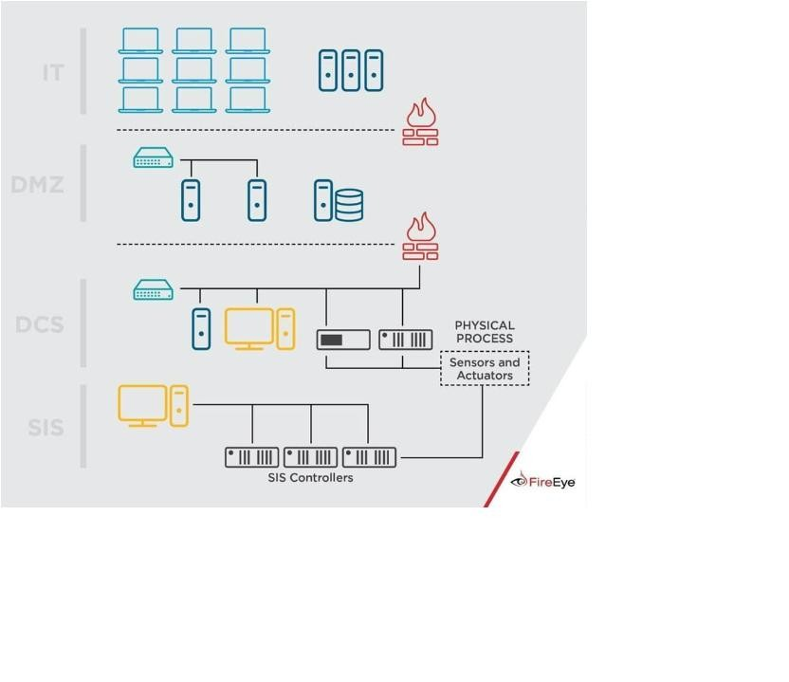
Hình 15: Mô hình kiến trúc hệ thống điều khiển công nghiệp ICS

3.1.2 Mã độc Triton
Mã độc Triton nhằm vào hệ thống an toàn (SIS) của ICS — thành phần sử dụng các cảm biến và bộ điều khiển an toàn để phát hiện nguy cơ và tự động đưa quy trình về trạng thái an toàn. Khi xâm nhập thành công, Triton vô hiệu hóa chức năng của SIS trong khi hệ thống vẫn báo trạng thái bình thường, che giấu hoàn toàn sự hiện diện của mã độc.
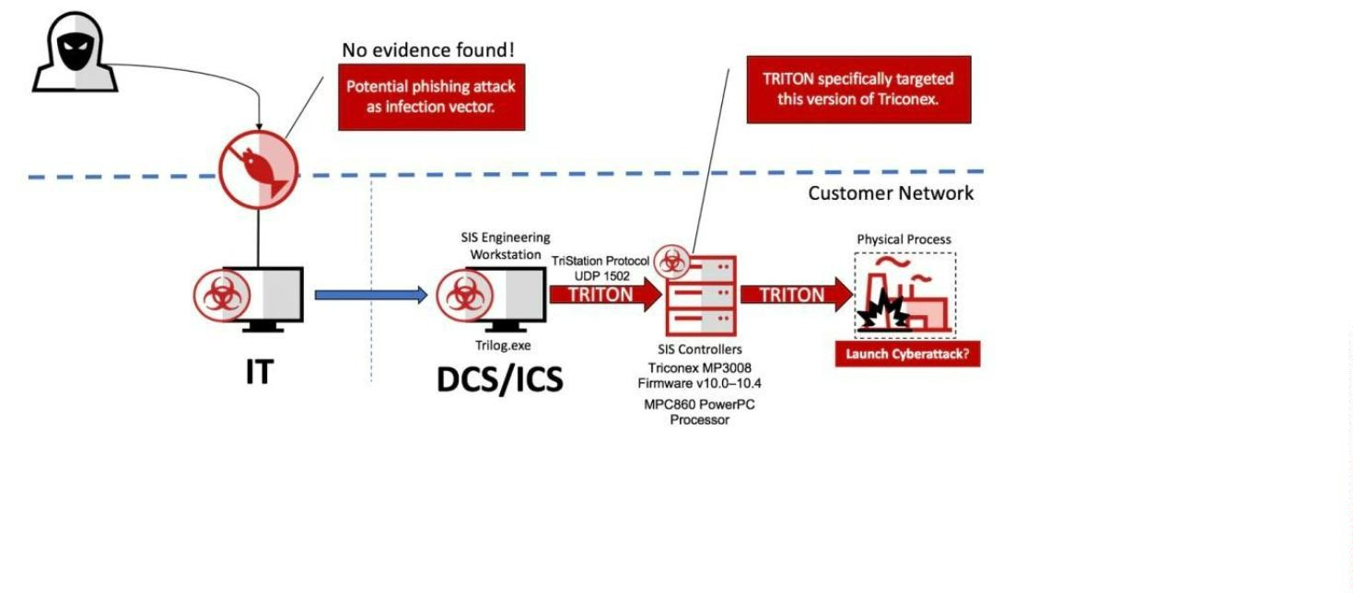
Hình 16: Cách hacker đưa mã độc vào hệ thống ICS
Tham khảo chi tiết: https://whitehat.vn/threads/ma-doc-triton-tan-cong-vao-he-thong-an-toan-cong-nghiep-sis.18848/

1.3. Giao thức TriStation
TriStation là giao thức độc quyền của Schneider Electric, hoạt động trên cổng UDP 1502. Giao thức này không được mã hóa, cho phép Snort có thể kiểm tra toàn bộ nội dung (payload) bên trong gói tin — đây là cơ sở để xây dựng rule phát hiện tấn công Triton.

3.2 THÔNG TIN MÔ PHỎNG VÀ TÀI NGUYÊN SỬ DỤNG

3.2.1. Tập Rules phát hiện Triton
Tập rules được phát triển bởi BSI (Bundesamt für Sicherheit in der Informationstechnik — Cục An toàn thông tin Liên bang Đức), dành cho phiên bản Snort 2. Khi sử dụng với Snort 3 cần chỉnh sửa lại vị trí các thành phần trong trường content cho phù hợp với cú pháp mới.
Tham khảo: https://www.bsi.bund.de/EN/Themen/Unternehmen-und-Organisationen/Informationen-und-Empfehlungen/Empfehlungen-nach-Angriffszielen/Industrielle-Steuerungs-und-Automatisierungssysteme/Tools/RAPSN_SETS/RAPSN_SETS_node.html

2.2. File PCAP tấn công
File PCAP được Nozomi Networks nghiên cứu, lưu trữ và công khai trên GitHub. File này chứa các gói tin được ghi lại trong cuộc tấn công Triton thực tế. Việc sử dụng file PCAP thay vì mã độc thực giúp:
- Giảm tải cho thiết bị mô phỏng tấn công.
- Tránh nguy cơ nhiễm mã độc vào môi trường test.
- Vẫn đảm bảo tính chân thực: các gói tin này nếu gửi đến hệ thống ICS thật sẽ vẫn hoạt động đúng chức năng tấn công.
Tham khảo: https://github.com/NozomiNetworks/tricotools

2.3. File thực thi mô phỏng (.exe)
File thực thi được tạo bằng cách ghép code Python phát tán mã độc với một bức ảnh, sử dụng công cụ PyInstaller. Khi người dùng click vào file này, hai hành vi diễn ra song song:
- Hành vi hợp lệ (ngụy trang): Mở hình ảnh lên màn hình, tạo cảm giác bình thường với người dùng.
- Hành vi độc hại (chạy ngầm): Âm thầm gửi gói tin Triton ra khỏi cổng mạng, tìm kiếm và tấn công hệ thống SIS.
Đây là kỹ thuật mô phỏng sát với thực tế — mã độc thường xâm nhập qua các tệp giả mạo hoặc email lừa đảo (phishing) gửi đến máy trạm của kỹ sư vận hành.

2.4. File Python mô phỏng Triconex (thiết bị đích)
File Python do Nozomi Networks phát triển, mô phỏng lại hệ thống an toàn SIS của ICS. Chương trình thực hiện bóc tách các trường dữ liệu và tính toán khớp với đặc tả kỹ thuật của Schneider Electric, đảm bảo các gói tin tấn công từ file PCAP và gói tin hợp lệ được hiểu đúng như cách thiết bị thật tiếp nhận.
Tham khảo: https://github.com/NozomiNetworks/tricotools

3.3. KỊCH BẢN KIỂM THỬ

3.3.1 Chuẩn bị
- Lấy các gói tin từ file PCAP của cuộc tấn công Triton, lọc bỏ gói phản hồi, chỉ giữ lại gói request. Điều chỉnh địa chỉ IP cho khớp với địa chỉ thiết bị đích trong môi trường test.
- Ghép code Python phát tán mã độc với một bức ảnh bằng PyInstaller để tạo file thực thi .exe.
- Cài đặt và chạy file Python mô phỏng Triconex trên thiết bị đích (máy SIS mô phỏng).
- Điều chỉnh cấu hình tập rules từ Snort 2 sang Snort 3 cho phù hợp với phiên bản và thiết bị hiện tại.

3.3.2 Mô hình triển khai
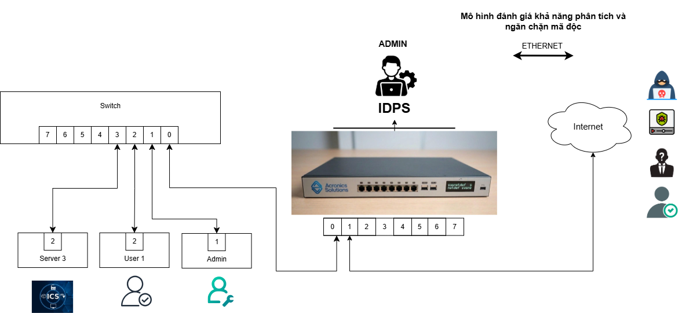
Hình 17: Mô hình được thiết lập để mô phỏng mã độc
Mô hình gồm 3 thành phần:
Thành phần | Mô tả
Máy tính giám sát | Máy điều khiển hệ thống công nghiệp — nơi mã độc được kích hoạt
Thiết bị IDPS | Raspberry Pi chạy Snort — đặt giữa máy giám sát và hệ thống ICS
Máy đích (SIS mô phỏng) | Chạy file Python Triconex mô phỏng hệ thống an toàn công nghiệp

3.3.3 Các kịch bản kiểm thử
Kịch bản 1 — Xác nhận hệ thống hoạt động bình thường (không có mã độc) Thực hiện kết nối giao tiếp bình thường với hệ thống Triconex mô phỏng để xác nhận hệ thống đang hoạt động ổn định và không dễ bị sập trong điều kiện bình thường. Đây là bước thiết lập baseline trước khi tiến hành các kịch bản tấn công.
Kịch bản 2 — Kích hoạt mã độc khi không có IDPS (hoặc IDPS không có rules) Mở file .exe nhiễm mã độc trên máy giám sát khi IDPS không hoạt động hoặc chạy mà không có rules chống Triton. Gói tin mã độc được gửi ra cổng mạng, tìm đến hệ thống SIS mô phỏng và khiến chương trình Triconex dừng hoạt động — tương ứng với việc SIS bị đưa vào trạng thái "Failed" hoặc bị vô hiệu hóa lớp bảo vệ an toàn. Trong thực tế, tình huống này có thể dẫn đến nguy cơ cháy nổ nếu có sự cố áp suất hoặc nhiệt độ xảy ra tại nhà máy.
Kịch bản 3 — IDPS hoạt động ở chế độ IDS (phát hiện, không chặn) Mở file .exe khi IDPS đang chạy ở chế độ IDS với rules chống Triton được nạp. Gói tin mã độc vẫn đi qua được IDPS và đến được hệ thống SIS, tuy nhiên Snort sẽ ghi nhận và hiển thị cảnh báo. Hệ thống ICS mô phỏng vẫn bị sập do gói tin không bị chặn, nhưng đã có alert để người vận hành biết và phản ứng.
Kịch bản 4 — IDPS hoạt động ở chế độ IPS (phát hiện và chặn) Mở file .exe khi IDPS đang chạy ở chế độ IPS với rules chống Triton. Snort chặn và hủy gói tin mã độc ngay tại IDPS, gói tin không đến được hệ thống SIS. Hệ thống ICS mô phỏng vẫn hoạt động bình thường.
Kịch bản 5 — Kiểm tra khả năng phân biệt gói hợp lệ và gói mã độc (chế độ IPS) Ở chế độ IPS, đồng thời gửi vào hệ thống ICS hai gói tin: một gói hợp lệ và một gói mang mã độc Triton. Kiểm tra xem Snort có phân biệt chính xác, chỉ chặn gói mã độc và cho qua gói hợp lệ hay không — đây là bài test quan trọng để đánh giá tỷ lệ False Positive của hệ thống.

3.3.4 Phương thức thực hiện chi tiết
Khi người dùng trên máy giám sát click vào file .exe, chương trình đồng thời thực hiện hai hành vi:
- Song song 1: Mở hình ảnh ngụy trang trên màn hình máy giám sát.
- Song song 2: Âm thầm gửi gói tin TriStation (UDP/1502) ra cổng mạng, dò tìm thiết bị Triconex tương thích trong mạng.
Nếu máy giám sát đang kết nối với hệ thống ICS, mã độc phát hiện và xâm nhập vào SIS. Trong môi trường mô phỏng, chương trình Triconex Python sẽ dừng khi nhận gói tin này — tương ứng với việc SIS bị vô hiệu hóa.
Kết quả theo từng chế độ IDPS:
Chế độ IDPS | Hành vi của Snort | Kết quả hệ thống SIS
Không có IDPS / không có rules | Không phát hiện | SIS sập — nguy hiểm
IDS (có rules) | Cảnh báo, không chặn | SIS sập — có alert
IPS (có rules) | Chặn và hủy gói mã độc | SIS hoạt động bình thường
IPS + gói hợp lệ đồng thời | Chặn mã độc, cho qua hợp lệ | SIS bình thường, kiểm tra FP

